Nachweis über die Verwendung von Zuwendungen aus der Sozialstiftung des Landkreises Darmstadt-Dieburg | 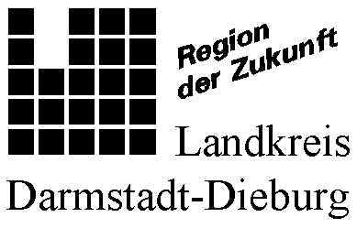  Sozialstiftung

Zuwendungsempfänger:
Name
Anschrift
Ansprechpartner, Tel.
Gefördertes Projekt:
Bewilligungsbescheid vom:
Bewilligungszeitraum:
Abrechnungszeitraum:

Mittelverwendung:
Bewilligter Betrag:
Gesamtbetrag der Ausgaben
im Abrechnungszeitraum:
Saldo:

Die nicht verwendeten Mittel | werden an die Sozialstiftung zurück überwiesen.
 | auf den neuen Abrechnungszeitraum vorgetragen.

Projektbericht:
Dem Verwendungsnachweis ist ein kurzer Sachbericht beizufügen, in dem die Verwendung der Zuwendung sowie das erzielte Ergebnis darzustellen sind.

Die oben bezifferten Ausgaben sind in der beigefügten Belegliste einzeln aufgeführt. Die Vorlage der Belege selbst oder sonstiger Geschäftsunterlagen ist nicht erforderlich. Das Revisionsamt des Landkreises Darmstadt-Dieburg ist allerdings berechtigt, die Unterlagen anzufordern und/oder die Verwendung der Zuwendung vor Ort zu prüfen. Der Zuwendungsempfänger hat hierfür die erforderlichen Unterlagen bereitzuhalten und die notwendigen Auskünfte zu erteilen.

Es wird bestätigt, dass die Stiftungszuwendung entsprechend dem Bewilligungsbescheid verwendet wurde.

Datum: Unterschrift:

Nicht Zutreffendes streichen

